# 中泰简讯|商场跑水被淹，中泰保安紧急救险！

2023年3月24号早上，集团值班队员在巡查所属项目商场的楼层天面时，发现商场五楼外阳台大面积跑水进商场，并且水势已经由步行梯蔓延到商场的其他楼层。

值班队员立刻将此事上报，队长当即组织安保人员拿沙袋堵水、清水，并报备消防主管及物业经理知悉，随后又通知监控中心，联系工程部人员上来查看渗水原因，并通知各涉水商铺紧急断电处理，检查各项设备设施是否损坏。

后经工程部查明原因，由于多天的暴雨天气使得天面上形成积水，而五楼云上牧场范围铺设有地毯掩盖了下水道排水口，导致大量雨水无法排出。

后由领导联系二标段工程师寻找并检查楼面下水口，疏通管道加大排水量，消防主管现场也组织集团的安保人员及保洁人员紧急疏通并清理积水，经过两小时抢险后，未造成商场其他财产损失。

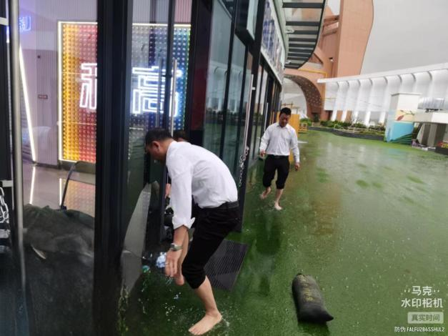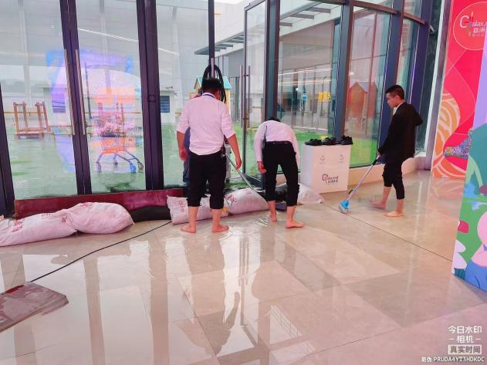在紧急抢险的过程中，集团的安保人员一边维持着商场秩序，指引顾客避开漏水、渗水区域，一边耐心地做客户的安慰解释工作，尽力为客户解决因漏水、渗水所带来的困难，维护好商场形象。最后，他们将后续工作详细交接给现场部同事现场跟进，通知有关涉险商铺负责人返回处理。

经过此次事件后，集团的安保部也立刻召开了紧急会议，对此次跑水事件进行总结。

会议指出：

**一要加强培训，提高风险危机防范意识：**全体的安保人员要继续加强消防方面知识培训和紧急事件突发时的处理能力，在紧急事件突发时能够快速、专业的处理。

**二是防患未然，提前做好各项防范工作：**会议要求当值安保人员在恶劣天气时要增加巡逻次数并且在楼层天面增设两处防洪沙袋安放点，提前布局、尽早防范。

**三是定期检查，发现安全隐患及时上报：**会议要求安保人员需要定期检查商场各区域排水口是否正常，发现安全隐患及时上报并通知工程部同时跟进，做到。

人生不可能无问题，至关重要的是我们面对问题发生时、存在时的思想态度，至关重要的是我们面对问题时的处理方式。

是迎难而上、想方设法去解决以避免下一次重复出现，还是满心沮丧，一次次地重复犯错，甚至最后被问题击垮？丰富的经验是在一次次解决问题的过程中学习而成，专业的能力也是在一次次直面问题时不断反思总结时造就。

集团的安保团队从来不乏这样一种反思、总结、学习、再进步的能力，这也是集团所始终倡导的“以服务客户为中心、以护卫人民为重心，以自身成长为核心”的核心价值观，更是集团关于人才发现、培养、使用、合伙核心理念的体现。

岗位虽平凡，但能够用心做一件事的人，从来就不平凡。